Сценарий открытия мемориальной доски воинам-интернационалистам

Автор: Луль Луиза Рифатовна, педагог-организатор ОГБПОУ «Жадовский сельскохозяйтсвенный техникум»
Описание работы. С целью увековечивания памяти погибшего в Чечне односельчанина, в 2013 году в МБОУ СОШ р. п. Жадовка МО «Барышский район» была торжественно открыта мемориальная доска.
Цель: Сохранение и развитие лучших традиций патриотического воспитания в школе.
Задачи:
- Развитие у подрастающего поколения чувство патриотизма и любви к своей Родине.
- Воспитание эмоциональной отзывчивости.
Государство наше воевало почти всегда. Любая война – это слёзы, кровь, жертвы. Войны 20 века оказались особенно жестоки и смертоносны. Не все из них мы знаем достаточно хорошо, Особенно малоизученной остается история локальных войн и конфликтов. Мы зачастую даже с трудом можем представить себе полную географию «горячих точек», в которых воевали СССР, Россия, а значит, и наши земляки.
В одном из таких конфликтов в Чеченской республике, выполняв долг офицера и долг солдата, погиб наш земляк, выпускник нашей школы Мамонов Юрий Геннадьевич.
Мемориальная доска – это лишь малая частица нашей памяти, быть может, сохранить имя этого человека в наших сердцах не менее важно, чем начертать его на камне.
Ведущий 1: Школа! Равняйсь! Смирно!
Звучание Гимна РФ (фонограмма-компьютер)
Митинг, посвященный открытию мемориальной доски Мамонова Юрия Геннадьевича жителя с. Самородки, погибшего во время исполнения воинского долга в Чеченской республике, объявляется открытым.
Вольно!

Ведущий 1:
Высока, высока над землёй синева - это мирное небо над Родиной,
Но простые и строгие слышим слова: "Боевым награждается орденом".
Это значит, что где-то в ночной тишине злые пули надрывно свистят,
И что в этой борьбе, как на всякой войне, жизнь и смерть снова рядом стоят.
Ведущий 2:
Это значит, что в этом суровом бою твой ровесник, земляк, твой сосед
Защищает любовь и надежду твою, наших окон приветливый свет.
Охраняя все то, чем мы так дорожим, он ведёт этот праведный бой,
Наше счастье и труд, нашу мирную жизнь, от беды заслоняя собой.
Ведущий 1:
О потерях всегда говорить тяжело и больно, но когда из жизни уходят совсем молодые, то говорить тяжело и больно вдвойне. Сегодня 30 апреля 2014 года на здании школы появится мемориальная доска,
которая вновь и вновь будет напоминать нам о войне, о гибели молодых людей, о материнском, человеческом горе.
Ведущий 2:
Сегодня мы склоняем головы в память Мамонова Юрия Геннадьевича, погибшего при исполнении служебного воинского долга в Чечне.
Сегодня на нашем мероприятии присутствуют почётные гости:
-Мамонова Зинаида Алексеевна, мама погибшего солдата.
— Александр Евгеньевич Балыков, начальник отдела военного комиссариата Ульяновской области по г.
Барыш, Барышскому и Кузоватовскому району.
— Елена Александровна Желнина, глава администрации МО «Жадовское городское поселение» Сергей Юрьевич Крыков, воин — миротворец и руководитель Барышского Боевого братства.
Наталья Николаевна Фадеева, ведущий специалист по делам молодёжи администрации МО «Барышский район».

Учителя, учащиеся и работники МОУ СОШ р.п. Жадовка
(Под музыку ведущие читают слова) Медленная музыка.
Ведущий 1:
И что с того, что я там был. Я все забыл. Я все забыл.
Не помню дат. Не помню дней. Названий вспомнить не могу.
Я топот загнанных коней. Я хриплый окрик на бегу.
Я миг непрожитого дня. Я бой на дальнем рубеже.
Я пламя Вечного огня и пламя гильзы в блиндаже.
Ведущий 2: -Но что с того, что я там был. В том грозном быть или не быть.
Я это все почти забыл. Я это все хочу забыть.
Я не участвовал в войне —она участвует во мне.
И отблеск Вечного огня дрожит на скулах у меня.
Уже меня не исключить из этих лет, из той войны.
Уже меня не излечить, уже меня не разлучить
До тех времен, где вам уже моих следов не различить...

Ведущий 1: Слово предоставляется Светлане Вадимовне Аблаевой, директору Жадовской средней школы
Ведущий 2. Слово предоставляется Александру Евгеньевичу Балыкову,
Ведущий1: Слово предоставляется Сергею Юрьевичу Крыкову, воину —миротворцу и руководителю барышского Боевого братства.
Ведущий 2: Слово предоставляется Желниной Елене Александровне, главе администрации МО «Жадовское городское поселение,
Ведущий 1: Слово предоставляется Фадеевой Наталье Николаевне, специалисту Комитета по делам Молодёжи.

(музыка)
Ведущий 1: Мамонов Юрий родился 27 мая 1983г. Окончил 1998 г. Ушаковскую основную общеобразовательную школу Барышского района. Поступил в Жадовский сельскохозяйственный техникум. В 2002 г. окончил техникум по специальности «Ветеринария».
Ведущий 2: Родители Юры - Геннадий Иванович и Зинаида Алексеевна гордились сыном и ждали скорого возвращения домой. 17 марта 2004 г. В воинской части, которая дислоцировалась в Грозном, при исполнении воинского долга погиб наш земляк. Посмертно Юрий Мамонов был представлен к награде.

Песня «Журавли»

Ведущий 1: Человек живёт во имя жизни, стремится вперёд. Покидая этот мир, он оставляет на этой земле особую память, которая живёт в наших сердцах...
Ведущий 2: Право открыть мемориальную доску Мамонова Юрия предоставляется его матери, Мамоновой Зинаиде Алексеевне. (Музыка)
Слово маме Героя — Зинаиде Алексеевне.

Ведущий 1: В память о тех, кого нет сегодня снами, но кто с честью выполнил воинский долг в Чеченской республике, объявляется минута молчания.'
«Минута молчания» МЕТРОНОМ.

Ведущий 2:
Человек живёт во имя жизни,
Любит мир, и близких, и друзей,
Остаётся память у Отчизны
Из поступков, подвигов, идей,
И, неся цветы к мемориалу,—
Средь забот житейской суеты -
Верим - будут доброму началом
Символ нашей памяти - цветы!

Директор школы: Мы сегодня склоняем головы перед стойкостью матерей, которые потеряли своих сыновей на Чеченской войне. Уважаемая Зинаида Алексеевна для нас всегда будет примером героизм и мужество вашего сына. Низкий Вам поклон и великое спасибо. (дарит цветы матери) Музыка.

Ведущий1: Мы благодарны семье и друзьям Героя за то, что храните память о нем и делитесь своими воспоминаниями снами. Прошу возложить цветы к мемориалу. Возложение цветов (музыка)

Ведущий 2: Пройдут годы. Многое со временем забудется. Канут в небытие нынешние дискуссии об Афганистане и Чечне. Затянутся раны. Потускнеют боевые ордена, вырастут дети. Но эти войны
останутся в народе неизгладимой трагической меткой.
Ведущий 1: Подвиг российских солдат остается достойным. Наши ребята не струсили, не спрятались, вели себя, как подобает воину. Подвиг воина — это подвиг веры, долга, присяги. Человеческая душа
бессмертна. Мы верим в это.

Ведущий 2: И пусть над нами будет только чистое мирное небо. Пусть дети никогда не узнают страшное слово «война». И пусть никакие черные силы не смогут разбить наш хрустальный шар с названием Земля!
Песня «За тихой рекою»
Ведущий 1: (говорит слова на фоне музыки)
Бег времени не остановишь, и не изменишь ничего...
Нет снами тех, кто дорог сердцу, чей образ в памяти ещё...
Плывут их души облаками, и слёзы льют грибным дождём,
И наблюдают, наблюдают за тем, как мы вот здесь живём...
Дают советы в сновиденьях, оберегают от беды...
А мы ...порой не замечаем слова средь бренной суеты...
Но память — верный наш хранитель — даёт подсказки ...и тогда...
Нам...что-то в сердце вдруг напомнит: «Он снами, здесь, и был всегда!»
Меднова Е. С. Школа! Равняйсь! Смирно!
Звучание гимна РФ
Торжественный митинг, посвящённый открытию мемориальной доски считать закрытым. Вольно!

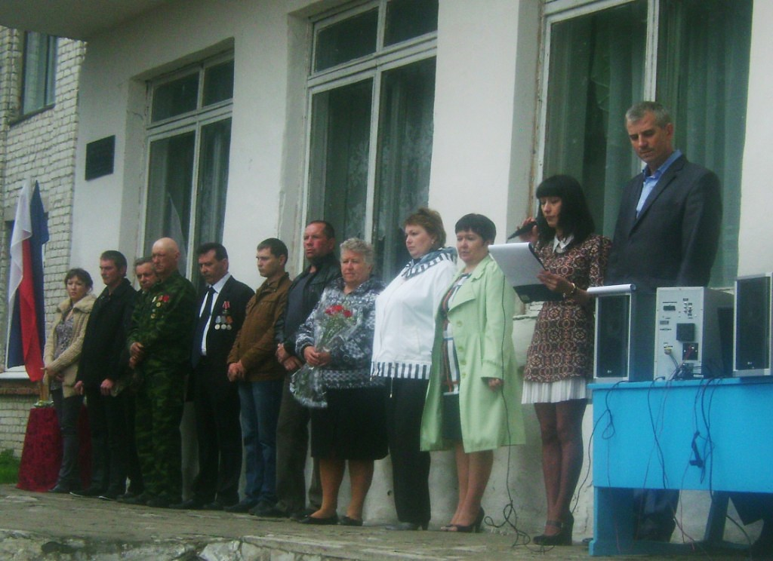
Приложение

